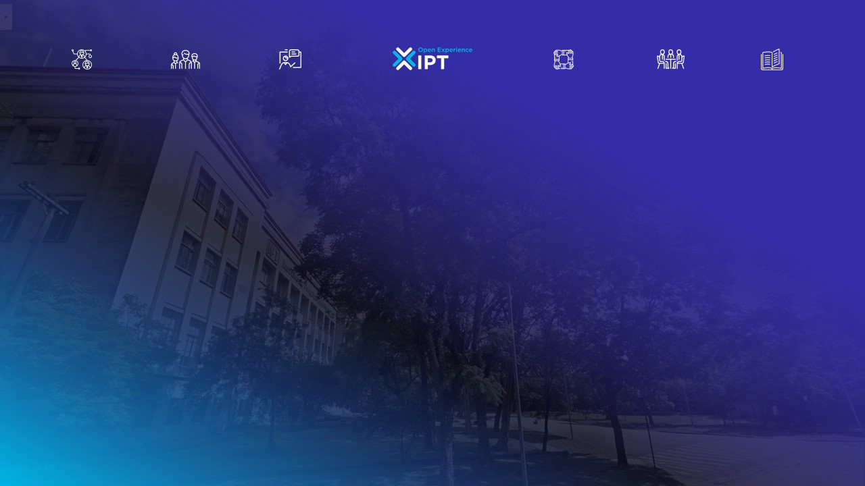
MANIFESTAÇÃO DE INTERESSE CENTROS DE INOVAÇÃO

Manifestação de Interesse ao Programa IPT Open Experience
Modalidade “Centros de Inovação”

DADOS DA EMPRESA:
Razão Social da Empresa:
CNPJ:
Porte da Empresa:
Possui obrigação legal de Investimento de PD&I ?
Sim [ ] Não [ ]
Possuem interesse em se beneficiar de incentivos fiscais: tais como Lei de Informática, Lei do Bem?
Sim [ ] Não [ ] :

Em quaisquer das alternativas, justificar em breve síntese, o interesse em conhecer tais incentivos, no caso de eventual adesão pela empresa ao “Hub de Inovação”.

DADOS PARA CONTATO:
Nome:
Cargo:
Endereço de e-mail:
Telefone:

Conforme disposto na Lei federal n.º 13.709, de 14 de agosto de 2018 (“Lei Geral de Proteção de Dados Pessoais”), os dados de contato informados serão mantidos como sigilosos pelo IPT, consoante a legislação citada.
ÁREAS DE NEGÓCIOS DE INTERESSE
Indicar quais as áreas de negócios a empresa possuem interesse (do IPT).
- Aeroespacial e Serviços Aéreos [ ]
- Agricultura [ ]
- Água e Saneamento [ ]
- Alimentos e Bebidas [ ]
- Áreas Contaminadas [ ]
- Automotivo [ ]
- Cidades Inteligentes [ ]
- Construção e Engenharia [ ]
- Energia e Utilidades [ ]
- Energia renovável (solar FV e solar térmica) [ ]
- Meio Ambiente [ ]
- Metais e Mineração [ ]
- Mobile e Telecomunicações [ ]
- Óleo & Gás [ ]
- Produtos lignocelulósicos [ ]
- Química e Petroquímica [ ]
- Resíduos Sólidos Urbanos [ ]
- Saúde e Bem-Estar (Cosméticos, Medicamentos e Equipamentos Médicos) [ ]
- Segurança [ ]
- Tecnologia da Informação [ ]
- Transporte e Mobilidade [ ]

COMPETÊNCIA TECNOLÓGICA
Indicar quais as áreas de negócios a empresa possuem interesse (do IPT).
- Biotecnologia [ ]
- Design for Performance [ ]
- Drones e Robótica Autônoma [ ]
- Ecodesign [ ]
- Energia renovável [ ]
- Engenharia Automotiva [ ]
- Fotônica e Eletrônica [ ]
- Inteligência artificial (Machine learning) [ ]
- Internet das Coisas [ ]
- Manufatura Aditiva [ ]
- Manufatura Avançada [ ]
- Materiais Avançados [ ]
- Materiais lignocelulósicos [ ]
- Metrologia avançada [ ]
- Nanotecnologia [ ]

PILARES PRETENDIDOS
  - Desenvolvimento Tecnológico [ ]
  - Desenvolvimento de Negócios [ ]
  - Capacitação de Recursos Humanos [ ]

MODALIDADES PRETENTIDAS
- Instalar Laboratórios de PD&I próprio das Empresas [ ]
- Utilizar espaço físico para equipe de PD&I [ ]
- Instalar Laboratório multiusuários [ ]
- Instalar de Laboratórios abertos de prototipação de produtos e processos (makerspaces) [ ]
- Instalação de Planta Piloto [ ]
- Instalação de living labs [ ]
- Outras modalidades mediante negociação, desde relacionadas ao desenvolvimento de tecnologia e negócios e a capacitação de recursos humanos [ ]
  - Descreva:

COMENTÁRIOS DA EMPRESA
Escrever um texto, se pertinente.

OBSERVAÇÕES GERAIS
As informações registradas nesse documento serão tratadas como segredo de negócios e mantida como confidenciais pelo IPT, tendo acesso somente os colaboradores diretamente relacionados às negociações do Hub de Inovação.
Esse documento não formaliza a adesão ao Hub de Inovação, portanto, não há necessidade de ser assinado pelos representantes legais. Trata-se apenas de uma Manifestação de Interesse para efeitos de continuidade nas negociações.

Local, data, ano.

